УДК 666.762
Т.В. Зеленюк, Ж. Вандерстен, А.С. Юдин, О.Б. Скородумова*
ПАО «Ватутинский комбинат огнеупоров», г. Ватутино, Украина
*«Украинская инженерно-педагогическая академия», г. Харьков, Украина

Исследование возможности применения альтернативного топлива в производстве шамота Кускового

ВВЕДЕНИЕ. Для Украины поиск альтернативных источников энергии уже сегодня имеет первостепенное значение. Ежегодно в нашей стране используется около 200 млн.т условного топлива, из которых лишь 80 млн.т собственной добычи из природных источников. Месторождения природного газа истощают свои запасы и с каждым годом добыча этого природного теплоносителя падает. В связи с этим ведутся активные разработки как новых, альтернативных типов топлива, способного заменить природный газ, так и оборудования для его использования [1 – 3]. В этой ситуации важным энергетическим ресурсом может стать биотопливо.
Биомасса растений является важным ресурсом альтернативного топлива [4, 5]. В среднем, в развивающихся странах биомасса обеспечивает 38% первичной энергии [6 – 8].
Целью данной работы являлось исследование основных характеристик альтернативного топлива различных типов, а также его влияния на физико-механические свойства шамота кускового.

Экспериментальная часть. Исследования проводились в условиях ПАО «Ватутинский комбинат огнеупоров». В качестве основного топлива использовали природный газ, который частично замещали различными видами альтернативного топлива: дробленой шелухой подсолнечника, древесными опилками и соломой злаковых культур.
Теплотворная способность шелухи подсолнечника - 3800 ккал/т, древесных опилок – 3700 ккал/т, соломы злаковых культур - 3600 ккал/т, что составляет около 50 % от теплотворной способности природного газа (8000 ккал/м³).
Подача альтернативного топлива на горение осуществлялась опытной установкой, изготовленной в экспериментальных мастерских комбината.
Время выгорания частиц опилок и лузги исследовалось на экспериментальной установке «кипящего» слоя РСК-2Д. Установка кипящего слоя представляет собой вертикальную трубчатую печь с помещенным внутрь цилиндрическим реактором с засыпкой для прогрева поступающего снизу газа-реагента и газораспределительной решеткой из жаропрочной стали с размером ячеек 0,15 мм. Измерение температуры навески биотоплива замерялось с помощью термопары.
При определении расхода воздуха, необходимого для создания оптимальных условий витания частиц биотоплива в кипящем слое было установлено, что шелуха подсолнечника и древесные опилки не способны к псевдоожижению в отсутствие слоеобразующего компонента. Поэтому в качестве такого компонента применяли золу фракции 0,4 – 0,63 мм, предварительно отожженную при 950 ^{о}С. Ее использование позволило организовать интенсивное перемешивание частиц топлива в реакционной зоне и связанное с этим условие равномерного доступа к ним кислорода воздуха.
Топливо предварительно измельчали и рассеивали на три фракции: 1-1,6 мм, 1,6 – 2,5 мм и 2,5 – 3,0 мм.
ХАРАКТЕРИСТИКА ТИПОВ АЛЬТЕРНАТИВНОГО ТОПЛИВА. Сведения о свойствах лузги подсолнечника, опилок и соломы злаковых культур приведены в таблице 1.

Таблица 1
Характеристика исследуемых типов биотоплива
Наименование  АТ | Влажность  не более,% | Зольность  не более,% | Тонина помола  не более, мм
Лузга подсолнечника | 10 | 3,0 | 1,5
Опилки | 12 | 4,0 | 3,0
Солома злаковых | 8 | 4,0 | 5,0

Было установлено, что использование соломы злаковых культур в качестве топлива не эффективно, так как приводит к частому выходу из строя экспериментальной установки, поэтому в дальнейших исследованиях ее не применяли.
Обсуждение результатов. На рис.1 представлены кривые зависимости продолжительности сгорания биотоплива от его влажности. На кривых присутствует перегиб в области 10-13 % влажности, характеризующий минимальное время сгорания древесных опилок и шелухи подсолнечника. Повышение влажности затрудняет сгорание биотоплива. Интересно, что снижение влажности опилок и лузги также приводит к некоторому увеличению времени сгорания. Из графиков видно, что размер частиц биотоплива в значительной степени влияет на продолжительность сгорания. При увеличении дисперсности биотоплива продолжительность его сгорания резко снижается. При снижении преобладающего размера частиц топлива с 2,5-3,0 до 1-1,6 мм наблюдается сокращение продолжительности сгорания топлива в 1,5 раза.

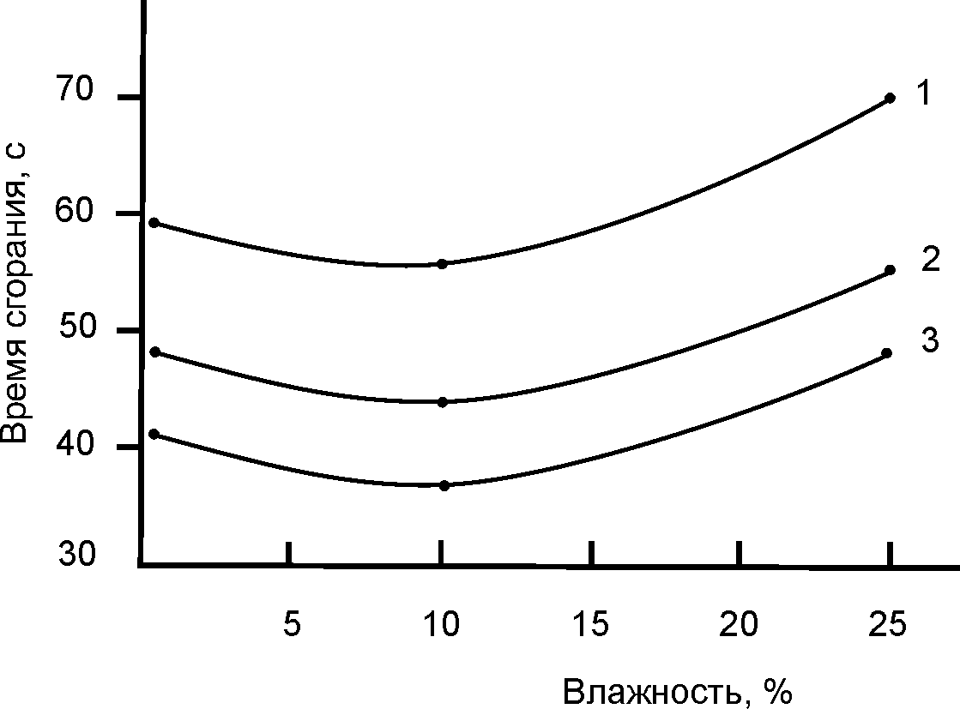
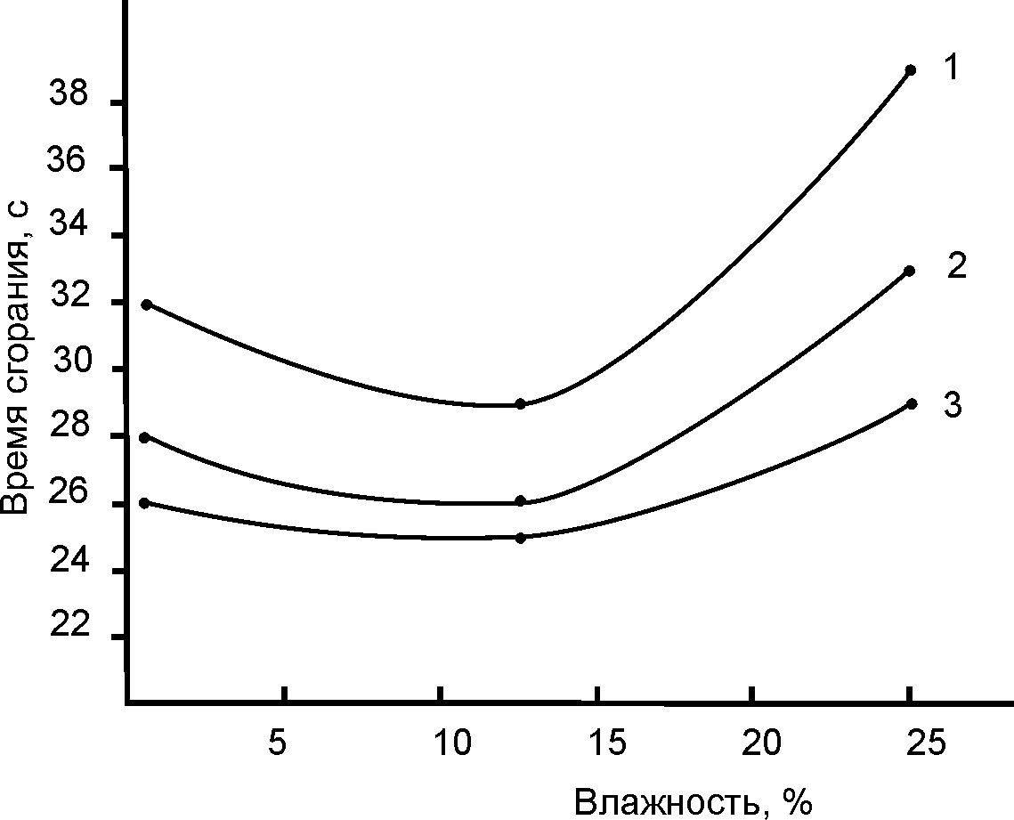
а)
б)
Рис.1. Зависимость продолжительности сгорания частиц биотоплива от влажности
Тип биотоплива: а) шелуха подсолнечника,
б) древесные опилки
Дисперсность биотоплива, мм:
3 – (1,0 - 1,6);
2 – (1,6 - 2,5);
1 – (2,5 - 3,0).

Альтернативное топливо с оптимальными значениями дисперсности и влажности подавали с помощью опытной установки во вращающуюся печь при производстве шамота кускового. Результаты определения физико-механических свойств опытных партий шамота приведены в табл.2 и на рис.2.

Таблица 2
Физико-механические характеристики шамота кускового, полученного при использовании различных типов топлива
№ п/п | Тип топлива | Расход топлива | Водопоглощение, % | Открытая пористость, % | Кажущаяся плотность, г/см³
1 | Природный газ | 5,0 | 5,9 | 13,1 | 2,21
2 | Лузга подсолнечника | 3,42 | 5,9 | 13,2 | 2,25
3 | Древесные опилки | 2,35 | 5,4 | 12,2 | 2,25

Рис.2. Зависимость физико-механических характеристик шамота кускового от типа биотоплива

Физико-механические характеристики шамота несколько меняются в зависимости от типа применяемого топлива. Принимая во внимание результаты, приведенные на рис.1, прослеживается взаимосвязь между продолжительностью сгорания частицы топлива и степенью спекания шамота: чем меньше время сгорания топливной частицы (чем активнее процесс горения), тем ниже пористость шамота.
Полученные результаты позволяют считать перспективным направление по отработке технологии подачи альтернативного топлива во вращающуюся печь при частичной или полной замене природного газа. Установлено, что частичная замена природного газа исследованными типами альтернативного топлива позволяет достичь значительной экономии газа. В случае использования древесных опилок наблюдается дополнительно экономия альтернативного топлива. В осенне-зимний период особое внимание следует уделять контролю влажности древесных опилок и лузги подсолнечника. Для уменьшения времени выгорания лузги сконструирована горелка подачи твердого топлива, обеспечивающая интенсивный тепловой поток из этой зоны к факелу природного газа и, таким образом, уменьшение времен испарения влаги, выделения летучих и начала выгорания коксового остатка.
Заключение. В результате проведенных исследований изучено влияние различных типов альтернативного топлива на физико-механические свойства шамота кускового.
Технологические показатели процесса обжига при использовании разных типов альтернативного топлива во время проводимых исследований поддерживались на необходимом уровне. Качественные показатели полученных образцов продукции соответствовали требованиям технических условий на продукцию ПАО «ВКО».
Для дальнейшего использования при производстве шамота кускового в промышленных масштабах рекомендованы все перечисленные типы АТ. Но важным фактором, влияющим на температурный режим в печи, является поиск правильного расчетного соотношения «Газ – АТ», основанного на теплотворной способности каждого из типов топлива. При пониженном тепловом эффекте горения будет наблюдаться недожог шамота (высокие водопоглощение и открытая пористость, низкая кажущаяся плотность), а при высокой температуре в печи будет иметь место пережог и картина будет аналогичной.
Использование альтернативного топлива необходимо увеличивать до полного замещения им природного газа.

Список литературы:

1. Железная Т.А. / Европейские методики оценки энергетического потенциала биомассы и пример Украины / А.В. Трибой // по материалам проекта 7-й рамочной Программы Европейской Комиссии «Биоэнергетика Европы» - Институт технической теплофизики НАН Украины. - Киев, 2009.- С.18 – 24.
2. Фиалко Н.М. / Особенности сжигания растительных отходов в «движущемся» кипящем слое / Л.С. Бутовский, В.В. Литовкин, Н.О. Меранова, Е.А. Грановская, Л.А. Швецова // Сб. науч. статей Институт технической теплофизики НАНУ, НТТУ «КПИ». - Киев, 2007.- С.37 – 44.
3. Иванова С.А. / Альтернативная энергетика // Сб науч. тр. Днепропетровский национальный университет. – Днепропетровск, 2008.- С.25 - 29.
4. Гелетуха Г.Г. Состояние и перспективы развития биоэнергетики в Украине /
А.А. Долинский // Сб.науч. трудов «Биомасса-2009» – К, 2009. - С.178 – 185.
5. Фабри А. Может ли улавливание и хранение СО₂ на основе биомассы стать реальностью? / О.Ленэ, Д. Бонижоли // Сб. науч. трудов «Биомасса-2009» - К, 2009. - С.154-168.
6. Калетник Г.Н. / Формирование рынка биотоплив – путь к энергетической безопасности // Сб. статей Винницкий государственный аграрный университет – Винница, 2009. - С.87 – 93.
7. Лакида П.И. / Оценка ресурсов биомассы в лесах Украины / Р.Д. Василишин, С.В. Зибцев // Сб. науч. трудов Национального университета биоресурсов и природопользования Украины. - К, 2009. - С. 115 – 120.
8. Ивченко А.В. Реализация биотопливных проектов с привлечением европейского финансирования // АО»Мерлони Проджетти С.п.А» (Италия) – М, 2009. – С.22 – 29.

Т.В. Зеленюк, Ж. Вандерстен, А.С. Юдин, О.Б. Скородумова*
ПАО «Ватутинский комбинат огнеупоров», г. Ватутино, Украина
*«Украинская инженерно-педагогическая академия», г. Харьков, Украина

Исследование возможности применения альтернативного топлива в производстве шамота Кускового

Исследована возможность применения биотоплива во вращающихся печах производства шамота кускового. Определены основные характеристики биотоплива. Установлены оптимальные значения дисперсности и влажности различных типов биотоплива, исследовано их влияние на физико-механические характеристики шамота.
Ключевые слова: шамот, вращающаяся печь, биотопливо, древесные опилки, шелуха подсолнечника.

Т.В. Зеленюк, Ж. Вандерстен, А.С. Юдін, О.Б. Скородумова*
ПАТ «Ватутінський комбінат вогнетривів», г. Ватутіне, Україна
*«Українська інженерно-педагогічна академія», г. Харків, Україна

Дослідження можливості використання альтернативного палива у виробництві шамоту кускового

Досліджено можливість використання біопалива в обертових печах виробництва шамоту кускового. Визначено основні характеристики біопалива. Встановлено оптимальні значення дисперсності та вологості різних типів біопалива, досліджено їх вплив на фізико-механічні характеристики шамоту.
Ключові слова: шамот, обертова піч, біопаливо, деревна тирса, лушпайки соняшника.

T. Zelenyuk, Zh. Wandersten, A. Yudin, O. Scorodumova*
JSC “Vatutine refractory plant”, Vatutine, Ukraine,
*Ukrainian engineering- pedagogical academy, Kharkov, Ukraine

Study of possibility use of alternative fuel at the production of lump chamotte

The possibility of biofuel use in rotary calciners for lump chamotte production has been researched. It is determined the main characteristics of biofuel. It is established the optimal values of dispersity and moisture for different kinds of biofuel, and it is studied its influence on the physical-mechanical properties of the chamotte.
Key words: chamotte, rotary calciners, biofuel, saw dust, sunflower husk.

